Ministero Federale austriaco accredita il laboratorio B&R per i test
Le prove svolte durante lo sviluppo migliorano la qualità dei prodotti
Come attestato dalle rispettive certificazioni, i prodotti B&R sono conformi a tutti gli standard pertinenti. Per poter introdurre i prodotti sul mercato nel più breve tempo possibile, presso la propria sede centrale di Eggelsberg, in Austria, B&R mantiene un laboratorio interno per le prove ambientali in grado di produrre le certificazioni necessarie per comprovare che i fattori ambientali non hanno alcuna influenza negativa sul funzionamento dei suoi sistemi e, viceversa, che questi ultimi non producono alcun effetto negativo sull'ambiente. All'inizio di febbraio, il ministero federale austriaco competente ha concesso a tale laboratorio l'accreditamento a norma EN ISO/IEC 17025:2007.
I prodotti di B&R resistono senza difficoltà a tutte le influenze ambientali
I produttori di tutto il mondo utilizzano i prodotti B&R in macchine e sistemi diffusi ovunque, compresi i macchinari mobili e i sistemi offshore. Questi prodotti sono pertanto esposti a livelli estremi di temperatura, urti, vibrazioni, aria salina oceanica e radiazioni emesse da apparecchiature radio e radar. Anche in tali condizioni sfavorevoli, tuttavia, i prodotti B&R forniscono per molti anni prestazioni della massima affidabilità.
Il laboratorio B&R verifica mediante prove gli effetti dell'ambiente sui dispositivi...
Nel laboratorio per le prove ambientali, i tecnici sono in grado di simulare le diverse condizioni ambiente cui i dispositivi si troveranno una volta esposti sul campo. Varie camere a clima controllato raggiungono temperature comprese fra -40 e +85 °C e valori di umidità relativa compresi fra il 10 e il 98 percento. Le prove sono studiate per garantire che durante il funzionamento i prodotti siano in grado di sopportare ogni tipo di sollecitazione associata al clima, e che eventuali fluttuazioni frequenti della temperatura non li facciano invecchiare prematuramente. Durante le prove di urto e vibrazione, i dispositivi vengono inoltre sottoposti a intense sollecitazioni meccaniche.
Per verificare la resistenza alla corrosione, una prova di resistenza alla salinità prevede l'esposizione dei prodotti a una nebbia salina con un tenore di sale del 5%. Nel corso delle prove ad alta tensione, ai prodotti viene applicata una tensione di 6,5 kV per accertarsi che non si verifichino archi fra le piste delle schede dei circuiti, mentre la resistenza di dispersione viene provata a 1.500 V. Per verificare la compatibilità elettromagnetica dei dispositivi, questi ultimi vengono posti in un contenitore schermato e sottoposti a prove di immunità con tensioni di scarica fino a 30 kV, tensioni impulsive fino a 5,5 kV e picchi di tensione fino a 5 kV.
... e gli effetti dei dispositivi sull'ambiente
Vi sono viceversa anche norme molto severe riguardo agli effetti che i dispositivi possono avere sull'ambiente in cui operano. Per le apparecchiature puramente elettriche, come quelle di B&R, tali effetti comprendono le emissioni sonore, termiche e radio, nonché l'immissione di picchi di tensione e armoniche nella rete elettrica. Anche questi fattori sono oggetto di prove svolte all'interno del contenitore schermato. Le emissioni elettromagnetiche nella gamma dei GHz vengono misurate fino a una distanza di tre metri all'interno di una camera semi-anecoica lunga oltre nove metri, larga cinque metri e alta cinque metri e mezzo.
Il laboratorio interno di B&R migliora la qualità dei prodotti
Dopo avere ricevuto, a febbraio del 2013, l'accreditamento del ministero federale tedesco dell'Economia, della Famiglia e della Gioventù, il laboratorio di B&R per le prove ambientali ha ora ottenuto lo stato di infrastruttura per prove pienamente accreditata. "La disponibilità di un nostro laboratorio accreditato per le prove ambientali ci assicura una grande autonomia," afferma Franz Stadler, direttore del laboratorio di B&R per le prove ambientali. "Esso ci consente di eseguire prove più frequenti durante le fasi di sviluppo e pertanto di migliorare continuamente la qualità dei nostri prodotti."

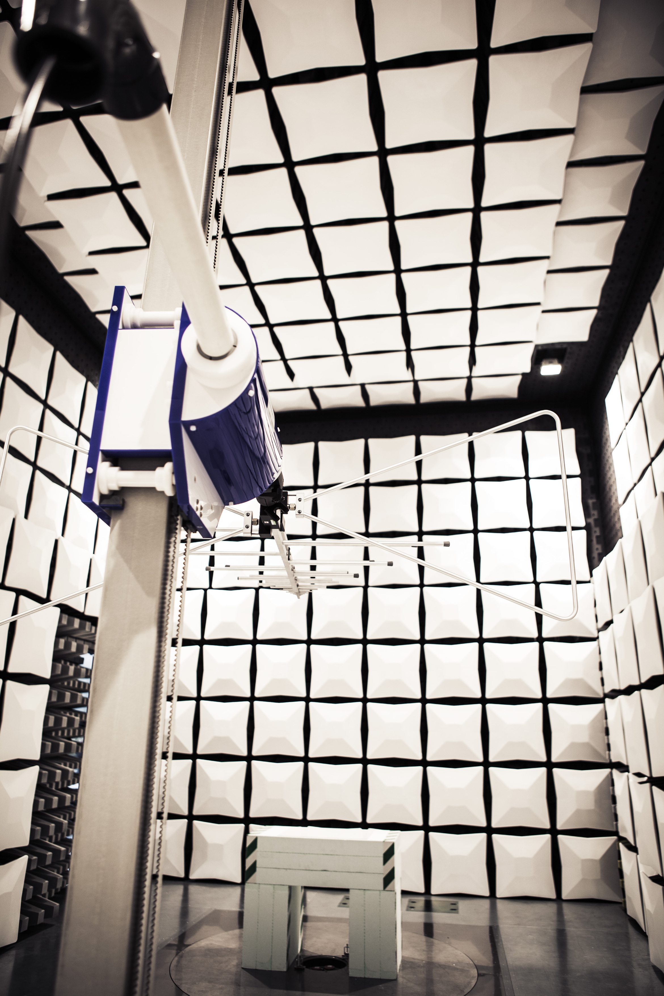
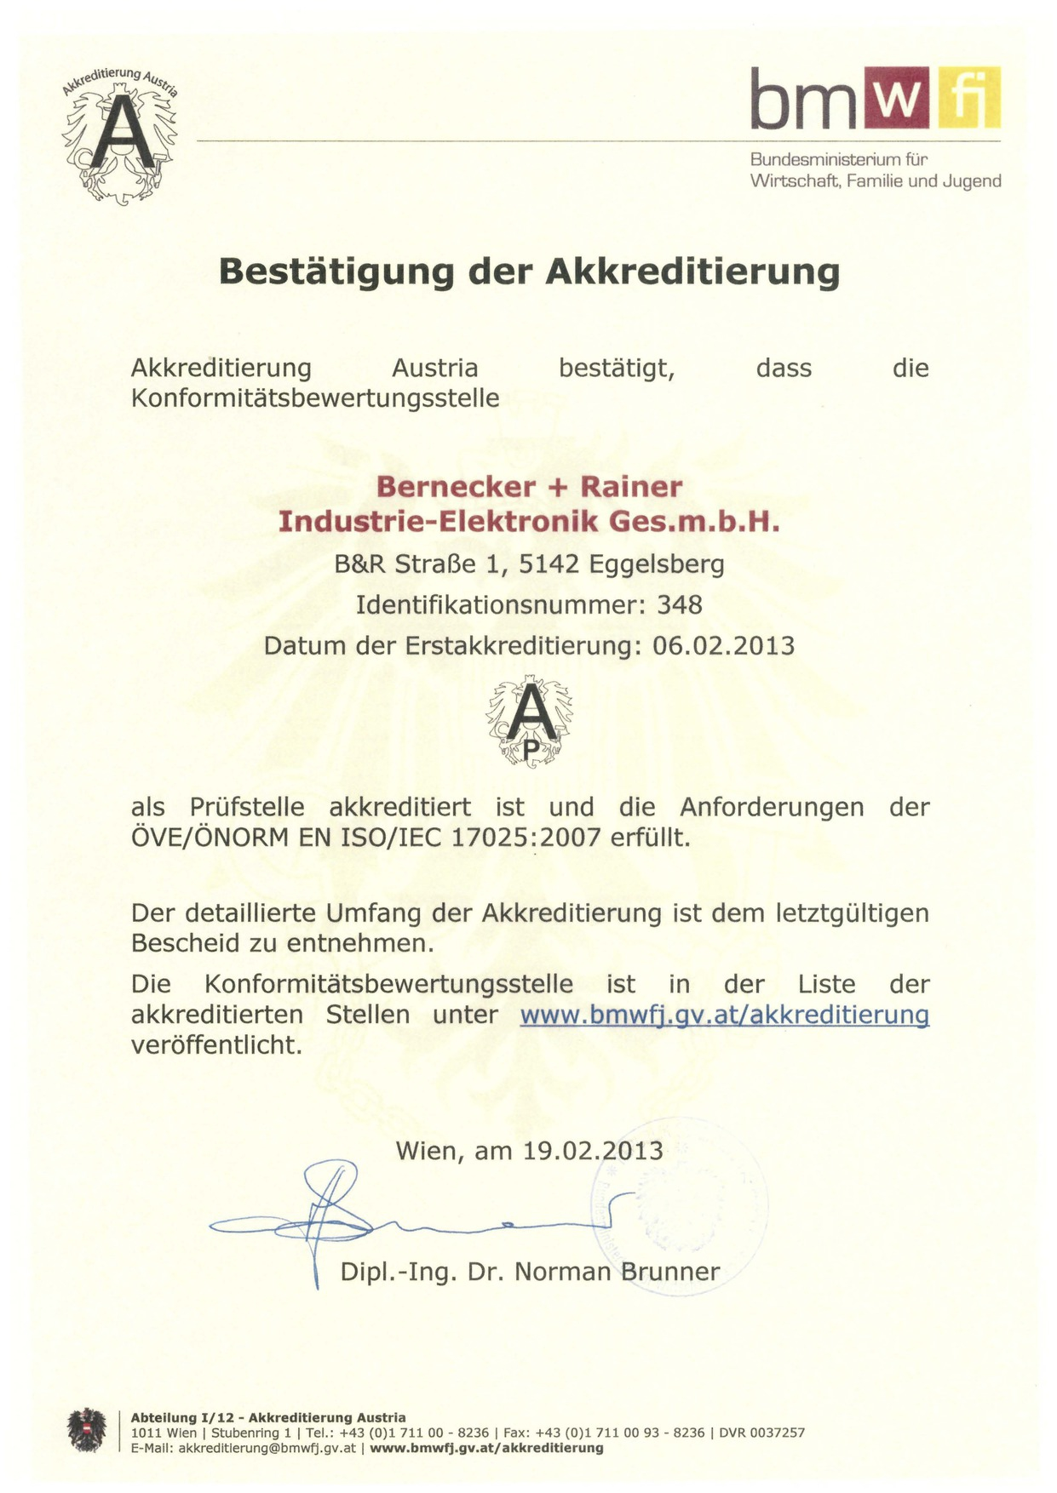

A proposito di B&R
B&R, una divisione del Gruppo ABB, è leader globale nell'automazione industriale con sede in Austria. B&R combina tecnologia all'avanguardia con ingegneria avanzata per fornire ai clienti, praticamente di ogni settore, soluzioni complete per l'automazione di macchine e fabbriche, controllo del movimento, HMI e tecnologia di sicurezza integrata. Con gli standard di comunicazione IoT industriale tra cui OPC UA, POWERLINK e openSAFETY, nonché il software Automation Studio, B&R ridefinisce costantemente il futuro dell'ingegneria dell'automazione. Lo spirito innovativo che mantiene B&R all'avanguardia nell'automazione industriale è guidato dall'impegno a semplificare i processi e a superare le aspettative dei clienti.
Per maggiori informazioni, visita www.br-automation.com

